La aplicación está desarrollada con Nodjs como backend server y se utiliza la libreria socket io, para la comunicación activo a activo, cliente-server.

**Estructura del proyecto**

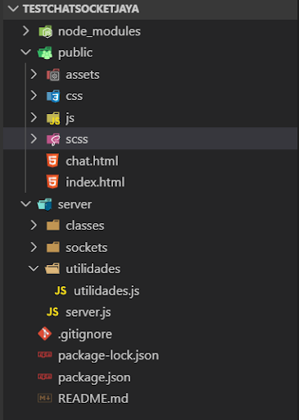

CAPA DE BACKEND

1. El backend se encuentra en la carpeta ***server*** el cual se compone de las clases o métodos de aplicación.
2. En la carpeta ***socket*** están los métodos que consumen socket io, para emitir o escuchar peticiones del cliente.
3. En la carpeta de ***utilidades*** se encuentras métodos comunes que se utilizan en la aplicación.
4. Archivo de configuración de nodjs: package.json

CAPA DE FRONTEND

**Interfaz**

1. **Inicio de sesión:** *Index.html*
2. **Template:** chat.html
   1. **Estilos:**
      1. scss
      2. Css
3. **Lógica frontend**: Javascript carpeta Js
4. **Librerias**
   1. **Socket-chat.js** contiene métodos del socket io para obtener conexiones, desconexiones, mensajes, entre otros.
   2. **Socket-chat-jquery.js** Se implementa para renderizar los mensajes del chat que se envían o se reciben
5. **Assets**: Imagenes

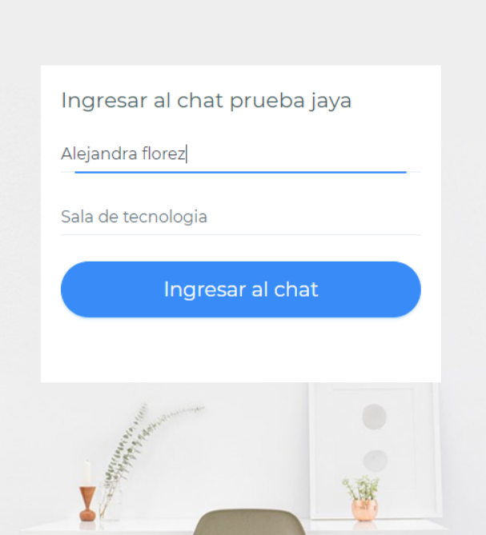

**Sala de chat**

